2019年霞山区初中毕业生学业考试模拟测试
物理试卷
说明：1、满分为100分，考试用时为80分钟；
2、全部答案做在答题卡上。
一．单项选择题（本大题7小题，每小题3分，共21分，在每小题列出的四个选项中，只有一个正确，请把正确答案前面字母填填涂答题卡相应位置上）
1．关于声现象，下列说法正确的是
A．只要物体振动我们就能听到声音 B．声音是由物体振动产生的
C．声音在空气中的传播速度比在其他介质中大
D．市区内禁止机动车鸣笛是在传播过程中减弱噪声

2．如图所示，骑自行车出行郊游，是一种时尚、环保的生活方式。当我们在平直路面上匀速向前骑行时，以下说法正确的是[来源:Z_xx_k.Com]
A．若自行车停止时，惯性就消失了
B．车受到的重力与地面对车的支持力是一对平衡力
C．路面受到的压力与人受到的支持力是一对平衡力
D．自行车受到的动力大小等于自行车受到的阻力 题2图
3．小林坐在顺水漂流的小船中，相对于小船，下列说法中正确的是
A．小林是运动的 B．岸边的房屋是静止的
C．岸边的树木是运动的 D．岸边的青山是静止的
4．关于能量和信息，下列说法正确的是
A．化石能源、水能和风能均是可再生能源
B．光纤通信是利用激光通过光导纤维来传递信息
C．太阳能是一次能源，太阳内部的核反应是裂变
D．不同频率的电磁波在真空中的传播速度不同
5．关于光现象，下列说法正确的是
A．在岸上看到水里的鱼比它的实际位置高一些 B．漫反射不遵守光的反射定律
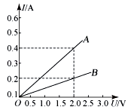
C．“风吹草低见牛羊”是光的反射现象
题7图
D．人远离平面镜时，平面镜中的像越来越小
6．下列说法正确的是
A．用锯条锯木头时，锯条内能增加，木头内能减少
B．摩托车上的热机工作时提供动力的是压缩冲程
C．尘土飞扬，说明分子不停做无规则运动
D．水比热容较大，比较适合做冷却剂
7．如图是通过A、B两个导体的电流与其两端电压关系的图象，下列说法正确的是
A．导体A 的电阻为 0.2Ω
B．导体A 和B 的电阻之比为 2：1
C．导体A 和B 并联时，通过导体A 和 B 的电流之比为 2：1
D．当在导体A 的两端加上 1V电压时，通过导体A 的电流为 0.1A
二．填空题（本大题7小题，每空1分，共21分）[来源:学科网]
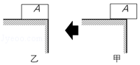
8．近年来，具有特殊功能的陶瓷材料迅速发展。有一种叫做“压电陶瓷”的电子元件，当对它挤压或拉伸时，它的两端就会形成一定的电压，这种现象称为压电效应。一种打火机就是利用了该效应产生10kV～20kV的电压，完成点火，在产生高压过程中，是将 能转化为电能；并且在转化过程中能的 保持不变。有一种“高温结构陶瓷”，可用于洲际导弹的端头、火箭发动机的尾管及燃烧室，该材料耐高温性能是由于它的 高。
题9图
9．物体A静止在水平桌面上，如图甲，用一个水平推力把物体A向左移动，如图乙，则物体A在移动过程中，对桌面的压力 ，压强 ，A所受摩擦力 （选填“变大”、“变小”或“不变”）。
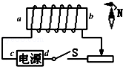
10．正当4G网络被人们所熟悉时，更快的5G网络也在路上，手机厂商正在加紧研发5G手机，5G手机是利用 （选填“电磁波”“超声波”或“次声波”）来传输信息的，这种波在真空中的传播速度是 m/s；5G手机中用到的二极管是利用 （选填“导体”、“半导体”或“超导体”）材料制成的。
题11图
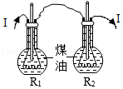
11．如图所示，当开关闭合后，通电螺线管右端的小磁针按如图所示方向偏转，则通电螺线管的b端为 极，电源的c端为
题12图
极；当滑片P向左移动过程中，通电螺线管的磁性将 （选填“增强”、“减弱”或“不变”）。
12．如图是研究“相同时间内导体产生的热量与 的关系”的装置。 每只烧瓶中煤油质量均为300g，电阻丝R₁＝10Ω，电路中电流I为0.3A，通电5min后，左侧烧瓶中的煤油温度升高了3℃，该烧瓶中煤油吸收的热量为 J，R₁产生的电热为 J。[c_{煤油}＝2.1×10³J/（kg•℃）]
13．在如图的四幅图中，甲、乙是课堂上看到的两个演示实验示意图；丙、丁是四冲程汽油机工作过程中的其中两个冲程示意图。利用内能来做功的冲程是 图，这个冲程中燃气的内能将 （填“增大”，“减小”，“不变”）与压缩冲程原理相同的是 图的演示实验。
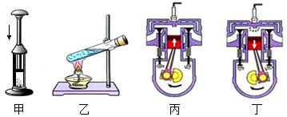
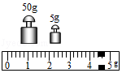
题14图

题13图

14．小华的研究小组要测量某种液体的密度，已知空烧杯的质量35.2g，用天平测量烧杯和液体的质量，当天平平衡时，天平右盘的砝码和游码示数如图所示，则烧杯中液体的质量为 g，随后他们将烧杯中的液体全部倒入量筒中，测得液体体积20ml，则液体密度为 g/cm³，该结果与液体实际密度相比偏 。（选填“大”或“小”）。
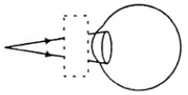
题15图
三．作图题（3小题,共7分）
15．（2分）如图所示，是远视眼的矫正，请你在方框内填入合适的光学元件并完成矫正后的光路。

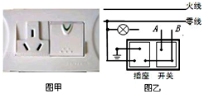
16．（2分）如图所示，甲为一个“一开三孔”开关（即一个开关和一个三孔插座连在一起）实物图，乙为内部接线示意图，“A”、“B”是 从开关接线柱接出的两根导线，请你将图乙中的电路连接完整，使开关控制电灯，又不影响插座供其他电器使用。
题16图
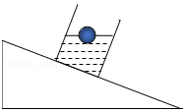
17．（3分）一个小球漂浮在水面上，画出小球受到的力和斜面所受的压力示意图。
题17图
四．实验探究题（本题3小题，每空1分，共20分）
18．(1)图中刻度尺的读数是 cm；弹簧测力计示数
是 N。
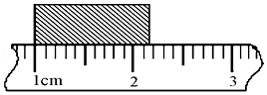
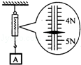

题18（1）图
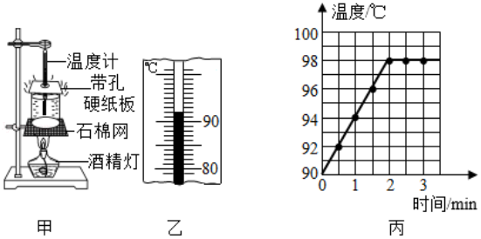
（2）．如图甲是“探究水沸腾时温度变化的特点”的实验装置。

题18（2）图

①图甲实验装置的组装顺序应为 （选填“自上而下”或“自下而上”）；
②实验中某次温度计的示数如图乙，为 ℃，根据实验数据绘制的水的温度随加热时间变化的图象如图丙，由图可知本实验中的沸点为 ℃，由水的沸点可知此时大气压 1标准大气压（选填“大于”、“等于”或“小于”）；
③撤去酒精后，水仍能继续沸腾一小段时间，其原因是 。[来源:学。科。网]

19．（1）如图甲，小明将一块凸透镜正对太阳光，在透镜下面放上白纸（白纸与透镜平行），改变透镜到白纸的距离s并测出s与对应的白纸被烤焦的时间t，绘出图乙所示的图象，可判断该透镜的焦距f为 cm。
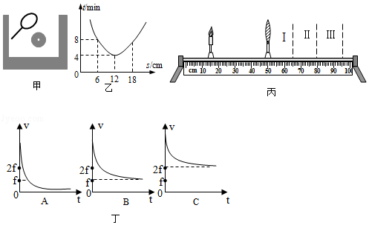
5 10 15
、

乙

题19图
（2）实验前，要调整烛焰、透镜和光屏的高度，使它们的中心在凸透镜的主光轴上，如果实验中固定好透镜和蜡烛后，发现无论如何移动光屏，光屏上只有一个与透镜大小几乎相同的光斑，其原因可能是 。
（3）如图丙所示，当把一块焦距为15cm的凸透镜固定在50cm刻度线位置，蜡烛固定在15cm刻度线位置时，光屏应在 （选填“I”、“Ⅱ”或“Ⅲ”）区域内左右移动，才能在光屏上得到清晰的实像。
（4）光屏上得到烛焰清晰像时，小明不小心用手指尖触碰到了凸透镜，此时将会在光屏上看到
（把正确答案前面的字母符号填入空格）。
A．指尖的像 B．指尖的影子
C．烛焰完整的像 D．烛焰不完整的像
（5）由于实验时间较长，蜡烛变短，烛焰的像在光屏上的位置会
向 （选填“上”或“下”）方移动。
（6）实验过程中，如果用不透明的硬纸板挡住凸透镜的上半部分，则光屏上的像 （把正确答案前面的字母符号填入空格）。
A．只出现烛焰像的上半部分 B．只出现烛焰像的下半部分
C．出现烛焰完整的像，但像更小了 D．像仍然是完整的，且大小不变，只是变暗了
20．在“测量小灯泡的电功率”实验中，电源电压为6V保持不变，所用小灯泡的额定电压为2.5V，小灯泡的电阻约为10Ω。
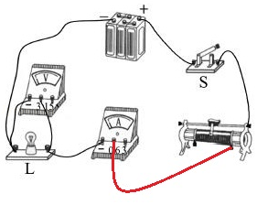
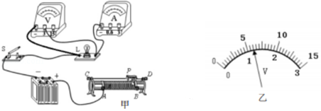
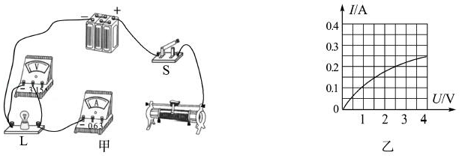

甲 乙 丙
题20图
（1）图甲实物电路已经连接完整，在闭合开关前，滑动变阻器的滑片P移到最_ 端（选填“左”或“右”）。
（2）闭合开关S后，发现小灯泡不亮，但电流表和电压表均有示数，接下来首先应该操作的是 （填序号）
A．检查电路是否断路 B．检查电路是否短路
C．移动滑动变阻器的滑片P，观察小灯泡是否发光
（3）经检查，电路连接无误，各元件完好，闭合开关后，无论怎样移动滑片P，电压表的示数都调不到2.5V，出现这种现象的原因是滑动变阻器的最大阻值太小；应该选择最大阻值 （选填“20Ω”或“10Ω”）的滑动变阻器。
（4）改正实验后，如图乙所示当变阻器滑片P移到某一位置时，电压表示数为 V，要测小灯泡的额定功率，应将滑片P向 （选填“左”或“右”）端移动，使电压表示数为2.5V，小灯泡的额定功率为 W。通过小灯泡的电流随它两端电压的变化如图丙所示，分析图象可知，当小灯泡两端的电压增大时，灯丝的电阻会 （选填“增大”、“不变”或“减小”）。
五．计算题（共2小题，21题6分，22题7分，共13分）
21.三峡升船机是目前世界上技术最难、规模最大的升船机。过往船只驶入升船机中装满水的船厢后，可以竖直升降，大大缩短船只过坝的时间。升船机相当于船舶的“电梯”，三峡垂直升船机，全线总长约5000m，船厢室段塔柱建筑高度146m，最大提升高度为113m，最大提升重量超过1.55×10⁴t，升船机的核心部件承船厢长132m、宽23m、深10m，容积相当于4个奥运会标准游泳池，可提升3000t级的船舶过坝，问：
（1）如升船机提升轮船按最大提升高度113m,用时15min，则升船机上升的平均速度是多少m/s？（计算结果保留两位小数）
（2）承船厢里的一艘排水量3000t的轮船满载时，受到水浮力是多少？
（3）假设升船机匀速提升一艘排水量3000t的轮船，提升高度为113m，当该轮船满载时，升船机对该轮船（含货物）做功是多少？（g取10N/kg）

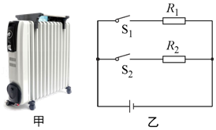
22．如图甲是某型号的电暖气，图乙是其内部的电路简化图，表格中列出了有关参数。当只闭合开关S₁时，电暖气处于“660W”档位工作。
型号 | ****
操作方式 | 手动
功率选择 | 2200W/1540W/660W  三档可调  题22图
额定电压 | 220V

（1）电暖气在“2200W”档位正常工作时，请判断开关s₁,s₂闭合或断开情况怎样？请说明理由。
（2）电阻R₁的阻值是多少（计算结果保留一位小数）？电暖气处于“660W”的档位工作时，电路中的电流是多少？
（3）某一次使用中，先让电暖气在“2200W”档位正常工作15min，随后调到“1540W”档位正常工作1h，共消耗多少kW•h电能。

六．综合能力题（本大题共3小题，每空1分，共18分）
23．在探究杠杆平衡条件的实验中：
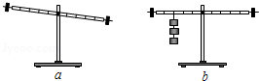

题23图
（1）如图a所示，要使杠杆在水平位置平衡，可将杠杆左端的平衡螺母向 调节，也可将杠杆右端的平衡螺母向 调节。杠杆在水平位置平衡，此时杠杆自身重力的力臂为零。
（2）调节平衡后，在以下实验过程中 （选填“需要”或“不需要”）再调节平衡螺母。如图b所示，左侧挂上钩码，在右侧用弹簧测力计（图中未画出）拉杠杆，使其在水平位置平衡，为便于测量力臂，应使弹簧测力计拉力的方向 。
（3）实验中测得的数据如表所示，填写好表格中漏填的数据① 。

测量序号 | 动力F₁/N | 动力臂l₁/cm | 阻力F₂/N | 阻力臂l₂/cm
（1） | 1 | ① | 2 | 10
（2） | 2 | 15[来源:Z.xx.k.Com] | 1.5 | 20
（3） | 3 | 5 | 1 | 15

（4）有的同学按现有方案得出如下结论：“动力×支点到动力作用点的距离＝阻力×支点到阻力作用点的距离”。这个结论与杠杆平衡条件不符，原因是实验过程中 （填字母）。
A．没有改变力的大小 B．没有改变力的作用点
C．没有改变力的方向 D．实验次数较少，结论具有偶然性。

24. 形成雾霾天气的主要污染物是PM2.5，PM2.5是大气中直径小于等于2.5μm、即等于 m的颗粒悬浮物，它们被人吸入后会进入血液对人体形成危害。某校科技小组研制的PM2.5净化器原理图，其原理如图所示。闭合开关S₁、S₂后，风扇旋转吸入空气，气流外侧A处的颗粒物也被吸入净化器。颗粒物接近带有负电荷的光洁金属网B时受到强烈的吸引力，这是因为带电体具有 的性质。颗粒物与光洁金属网B接触后也带上负电，受到光洁金属网B对它的斥力，这又是因为 。离开金属网B后，颗粒物被带有正电荷的棉芯C牢牢吸引，这是利用 的原理，最终达成对空气的净化作用。室外空气中的PM2.5主要来自矿物燃料燃烧的排放，室内空气中的PM2.5主要来自吸烟产生的烟雾。PM2.5在空中的运动 （属于/不属于）分子的热运动；有效减小PM2.5在空气中浓度的做法是 。

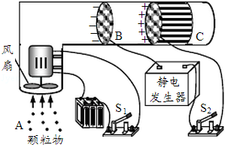

[来源:学#科#网Z#X#X#K]

题24图
25．2017年5月5日，凝聚着国人梦想的国产大飞机C919首飞成功。
（1）C919首飞成功后，将进入适航认证阶段，其中非常重要的一项就是结冰试验。飞机表面结冰是由于飞机飞行过程中过冷水滴或降雨碰到机体后 （填物态变化过程）而形成的，也可由水蒸气在机体表面 （填物态变化过程）而成，上述两个过程都是放热过程。飞机表面结冰后，会破坏其空气动力学外形，使飞机升力减小，阻力变大，影响飞机的稳定性和操控性。
（2）若不计飞机质量的变化，当C919在水平跑道上加速滑行时，动能 ，（填“变大”、“变小”或“不变”）；当C919腾空加速上升时，重力势能 。（填“变大”、“变小”或“不变”）
（3）大飞机的机翼的横截面设计成如图乙所示的形状，是利用了在气体中流速 的地方压强越小的原理，为飞机提供升力。为了获得更大的升力，飞机起飞时应让飞机 （选填“逆风”或“顺风”）起飞。

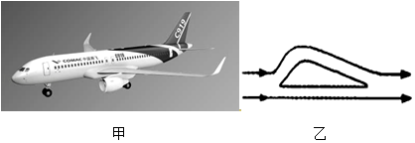

题25图

